全国计算机等级考试网上报名操作指南
一、网站登录
学生首先登录【安康学院现代教学管理信息系统】（网址http://61.134.47.194），进入用户登录界面。输入学号及口令，选择【学生】角色，按【登录】。若有学生因遗忘密码无法登录，请速到各系教务秘书处查询。建议：各位同学登录后立即更改密码，报名结束后切记应立刻关闭所开启的窗口，以防他人进入，造成不良后果！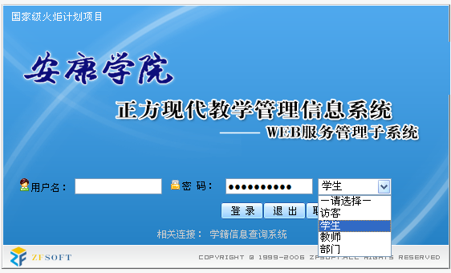

登录成功后，显示如下界面，点中间箭头可以隐藏菜单，点可以重新返回到系统登录界面，点可以退出系统。
二、修改个人信息
1.点击【个人信息】，完成个人信息的核对和修改。
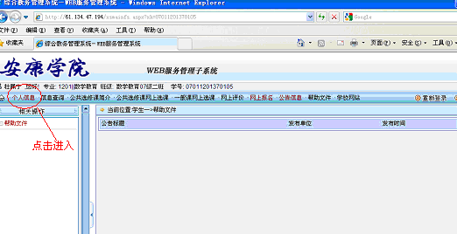
2.点击【个人信息修改】→核对个人姓名、身份证号、图像等信息，确实有错误请慎重修改并单击【保存】。同时认真核个人信息中有无照片或照片是否是本人的，如有误请立即与教务处联系修改后再报名。
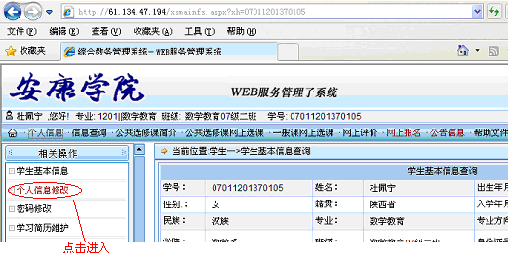
三、网上报名
1.然后在功能栏处点击【网上报名】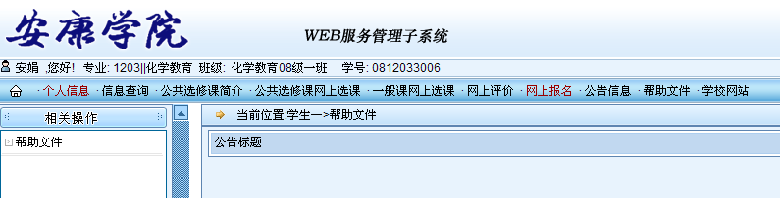

2.右侧出现下面的界面→点击【其他网上报】。弹出“网上报名操作指南”，阅读后关闭。
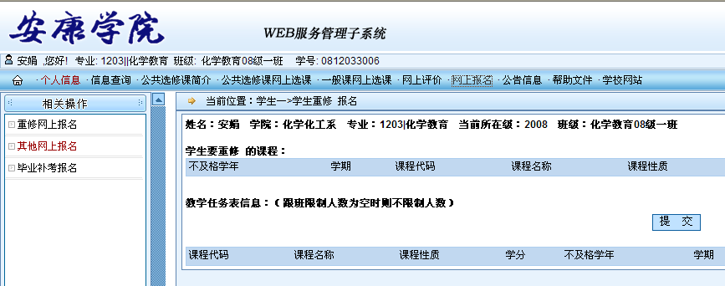
3.然后请再核次对自己的身份证号，如果没有错误请点击【确定】。

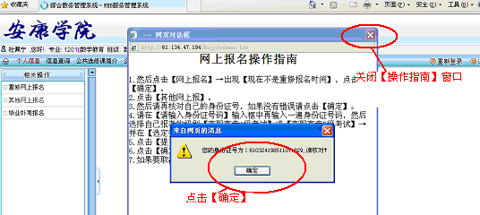

4.出现如下界面，请在【请输入身份证号码】输入框中再输入一遍身份证号码，然后选择自己报考的级别（仅限一个级别），并在【选定报名】下面的方框中打“√”。
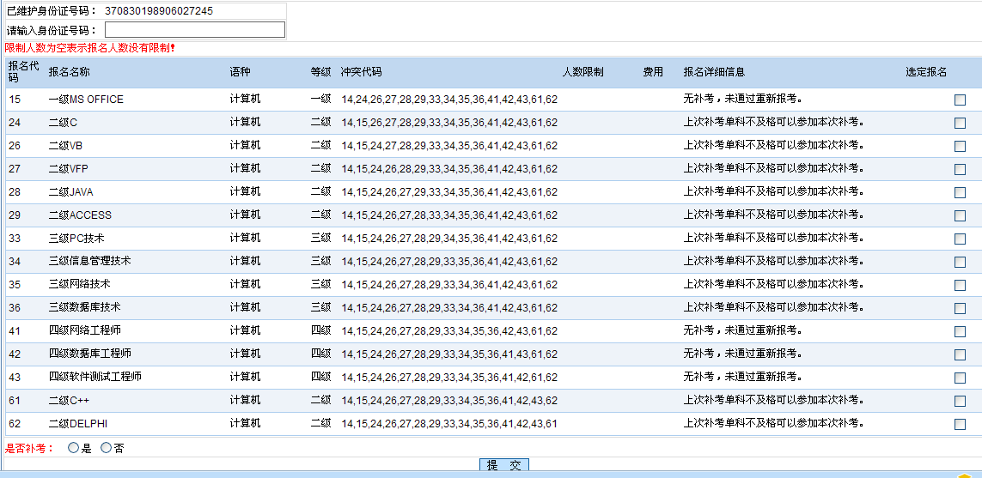
5．在提交按钮前会出现一个“是否补考”的选项（下图所示），如果选择“是”，会出现 “请输入原准考证号”和“请选择保留成绩类型”的文本框，输入相应信息，然后单击“提交”按钮，弹出“报名成功”，单击确定即可。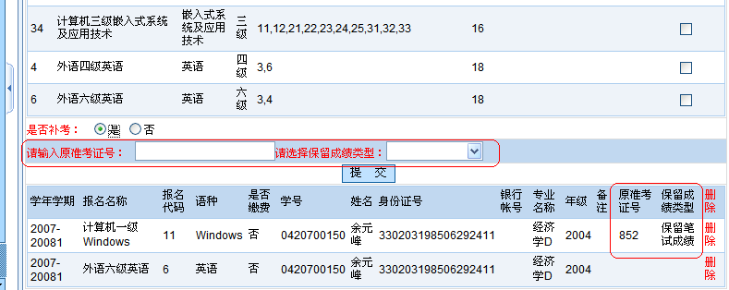
如果学生不输入会出现如下对话框：
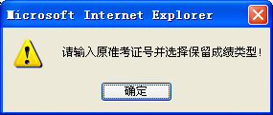
因此，如果你报名参见补考，必须准确输入原准考证号并选择保留成绩种类。然后单击“提交”，弹出“报名成功”，单击确定即可。

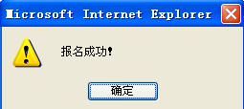

6． 如果选择“是否补考”为否，就不会出现：“输入原准考证号”和“请选择保留成绩类型”的这两个文本框，直接单击“提交”按钮，弹出“报名成功。”单击确定即可。
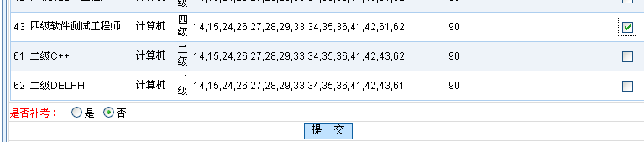

7.在报名后当天，如果报错级别确需重新报名，必须先点击【删除】，然后重新报名。
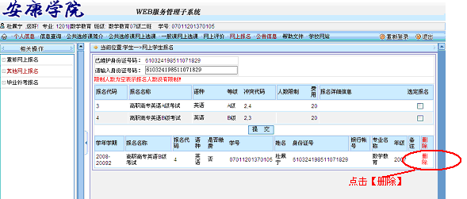

9．确认报名正确无误后，考生点击“退出”安全退出报名系统。

